REGOLAMENTO PER L’ISCRIZIONE
AL CORSO DI PREPARAZIONE ALL’ESAME
DI IDONEITÀ PROFESSIONALE PER I PRATICANTI GIORNALISTI

Il Consiglio nazionale dell’Ordine dei giornalisti organizza un Corso di preparazione all’esame di idoneità professionale per i praticanti giornalisti, in modalità mista (webinar e in presenza).
Il corso si terrà dal 14 al 18 settembre 2026 a Roma, Fondazione Paolo Murialdi – via Nizza, 35.
Il numero massimo dei partecipanti in presenza è di 35.
Il numero massimo dei partecipanti al webinar è di 70.
Le lezioni inizieranno lunedì 14 settembre 2026 alle ore 13.00 (alle ore 12.30 è prevista la registrazione dei partecipanti in presenza).

IL PROGRAMMA
Il corso si articola in 22 ore di lezione, che si svolgeranno di mattina e di pomeriggio (con circa un’ora per la pausa pranzo). Sono previste n. 3 simulazioni della prova scritta per i partecipanti in presenza e n. 2 simulazioni della prova scritta per i partecipanti da remoto (le date di svolgimento delle simulazioni saranno specificate nel calendario delle lezioni).
Gli argomenti di approfondimento saranno di massima i seguenti:
- Elementi di diritto e procedura penale
- Ordine ed enti di categoria
- Tecniche di scrittura – Redazione di un articolo
- Istituzioni europee
- Deontologia
- Elementi di diritto costituzionale
- Storia del giornalismo
- Elementi di economia

Il calendario delle lezioni con l’indicazione dei docenti sarà pubblicato sul sito www.odg.it.

REQUISITO PER L’ISCRIZIONE
Requisito indispensabile per poter partecipare al corso è l’iscrizione nel Registro dei praticanti

QUOTA DI PARTECIPAZIONE
La quota di partecipazione è fissata in € 100,00 per il corso in presenza e in € 50,00 per il corso in streaming. La quota va corrisposta contestualmente alla presentazione della domanda.
Il pagamento va effettuato tramite PagoPA:
https://cittadino.plugandpay.it/CNOG/services-without-registration/spontaneous-payment/urban-services-payment/0000001

Inserire una delle due causali:
- Pagamento corso in presenza
- Pagamento corso webinar
Successivamente cliccare su Tipologia della Tariffa e scegliere la Tariffa dal menu a tendina (vedi immagine sottostante)

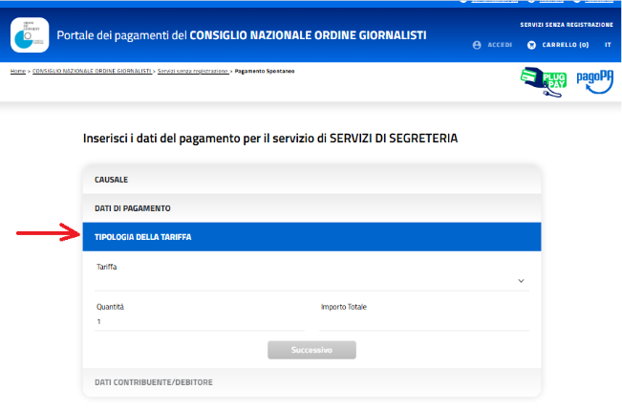

Il richiedente che non corrisponde la quota di partecipazione, contestualmente alla domanda, non ha diritto all’iscrizione al corso.
In caso di rinuncia la quota di partecipazione non verrà rimborsata.

PRESENTAZIONE DELLA DOMANDA
La domanda di partecipazione - in presenza o in modalità webinar – unitamente alla copia di un valido documento di identità, dovrà essere inviata esclusivamente via PEC al seguente indirizzo corsopraticanti@pec.cnog.it.
LA DOMANDA VA INVIATA ENTRO E NON OLTRE IL 28 agosto 2026, specificando nell’oggetto “CORSO IN PRESENZA” oppure “CORSO WEBINAR”.
Non è ammessa in alcun modo la presentazione della domanda direttamente agli uffici del CNOG.
Ciascun candidato può inoltrare una sola domanda scegliendo presenza o webinar.
Nel caso in cui le richieste di iscrizione al corso in presenza superino il numero programmato, verranno ammesse le prime 35 domande in ordine di presentazione.
Nel caso in cui le richieste di iscrizione al webinar superino il numero programmato, verranno ammesse le prime 70 domande in ordine di presentazione.
In entrambe le ipotesi faranno fede la data e l’ora di ricevimento della PEC da parte del CNOG. Si prega di verificare la correttezza dell’indirizzo di destinazione e l’avvenuta consegna dell’istanza (debitamente compilata e sottoscritta) e degli allegati (entrambi in formato .pdf). Nel caso di domanda inviata più volte farà fede la data e l’orario dell’ultimo invio.

CREDITI FORMATIVI
Ai praticanti già iscritti all’Ordine (Elenco pubblicisti), che completeranno il corso, verranno riconosciuti 10 crediti formativi (triennio fpc 2026-2028).

INFORMATIVA AL TRATTAMENTO DATI PERSONALI
Con l’atto di iscrizione il partecipante presta il consenso al trattamento dei propri dati personali secondo le modalità di cui al Reg. UE 2016/679 e al D. Lgs. 196/2003. Si informano i partecipanti che i dati personali forniti verranno trattati – altresì da collaboratori incaricati dei servizi connessi all’organizzazione del corso – esclusivamente per le finalità relative all’espletamento del suddetto corso, anche attraverso procedure informatizzate e non saranno comunicati a terzi. Ai partecipanti sono riconosciuti i diritti di cui il D. Lgs. 196/2003 e del Reg. UE 679/2016 (GDPR), in particolare, il diritto di accedere ai propri dati personali, di chiederne la rettifica, l’aggiornamento e la cancellazione, se incompleti, erronei o raccolti in violazione della legge nonché di opporsi al loro trattamento per motivi legittimi. Il titolare del trattamento è il Consiglio Nazionale dell’Ordine dei giornalisti in persona del presidente p.t., con sede in Roma, Via Sommacampagna, 19 – 00185.
La DPO è la Dott.ssa Federica Alato, e-mail: odg@odg.it.

Roma, 11 giugno 2026

